
เมื่อวันที่ ๒๙ ตุลาคม ๒๕๖๖ เวลา ๑๗.๐๐ - ๒๐.๐๐ น. พันตำรวจเอก ศราวุธ ศรีสังวรณ์
ผู้กำกับการ สถานีตำรวจภูธรท่าม่วง และ นาย ฑรัท เหลืองสอาด นายอำเภอท่าม่วง ซึ่งเป็น กต.ตร.
โดยตำแหน่ง พร้อมด้วยข้าราชการตำรวจ ฝ่ายปกครอง ร่วมปล่อยแถว ตั้งจุดตรวจจุดสกัด ตรวจค้นรถยนต์ รถจักรยานยนต์ บุคคล สุ่มเสี่ยงก่ออาชญากรรมในพื้นที่รับผิดชอบ
รายงานการปฏิบัติราชการ
งานจราจร

สถานีตำรวจภูธรท่าม่วง จังหวัดกาญจนบุรี โทร. 0 3461 1020, 0 3461 1888
ประจำเดือน มีนาคม ๒๕๖๘

ประจำปีงบประมาณ พ.ศ. 256๘
สถานีตำรวจภูธรหาดเจ้าสำราญ จังหวัดเพชรบุรี


รายงานการปฏิบัติราชการ ประจำเดือน มีนาคม ๒๕๖8
ประจำปีงบประมาณ พ.ศ. 256๘
สถานีตำรวจภูธรหาดเจ้าสำราญ จังหวัดเพชรบุรี
งานจราจร ข้อมูล ณ วันที่ 1 เมษายน 2568

โครงการ/กิจกรรม : โครงการบังคับใช้กฎหมาย อำนายความยุตธรรม ละบริการประชาชน
กิจกรรม: อำนวยความสะดวกและลดอุบัติเหตุจราจร
ระยะเวลาดำเนินการ : ตุลาคม 2567 - กันยายน 2568
หน่วยงานที่รับผิดชอบ : งานจราจร สถานีตำรวจภูธรหาดเจ้าสำราญ
รายงานการปฏิบัติ พร้อมภาพกิจกรรม ประจำเดือน มีนาคม 2568

เมื่อวันที่ 20 มีนาคม พ.ศ.2568 ได้รับแจ้งเหตุ ว.40 เหตุรถจักรยานยนต์เกิดอุบัติเหตุ มีผู้ได้รับบาดเจ็บ 1ราย เบื้องต้นเจ้าหน้าทาจราจรได้อำนวยความสะดวกจราจร และส่งตัวผู้บาดเจ็บนำส่งโรงพยาบาลเรียบร้อยเหตุการณ์ปกติ

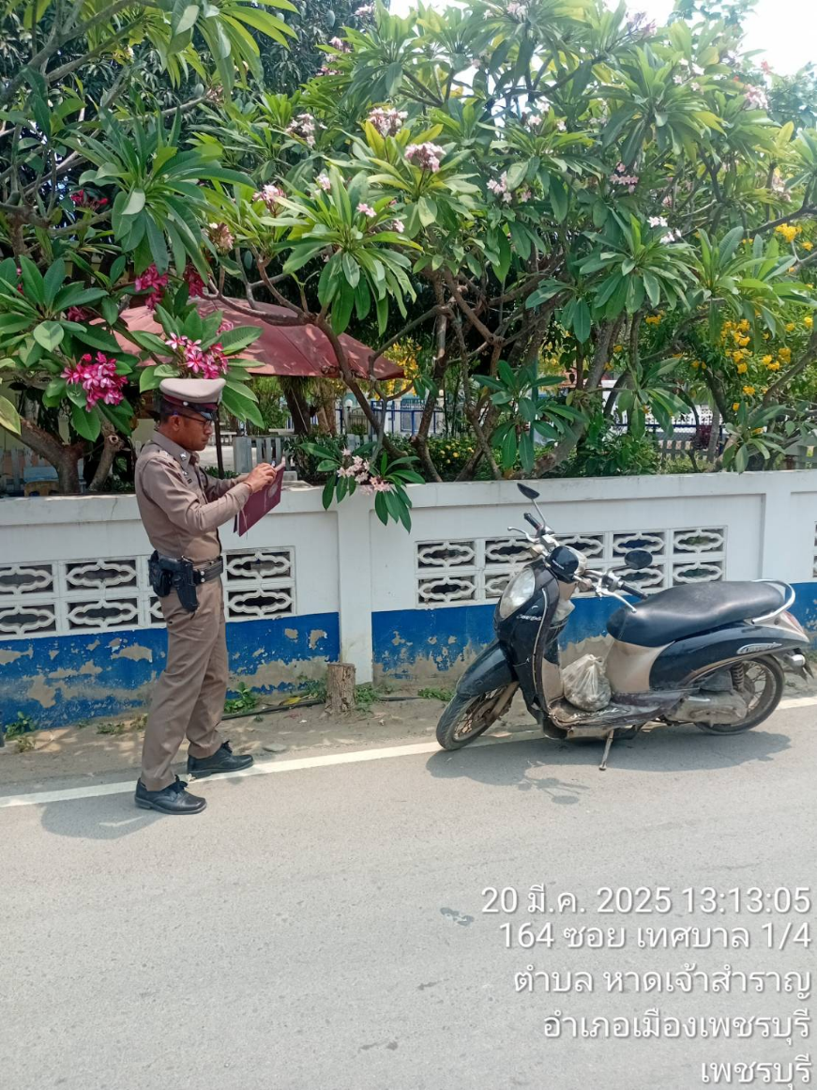
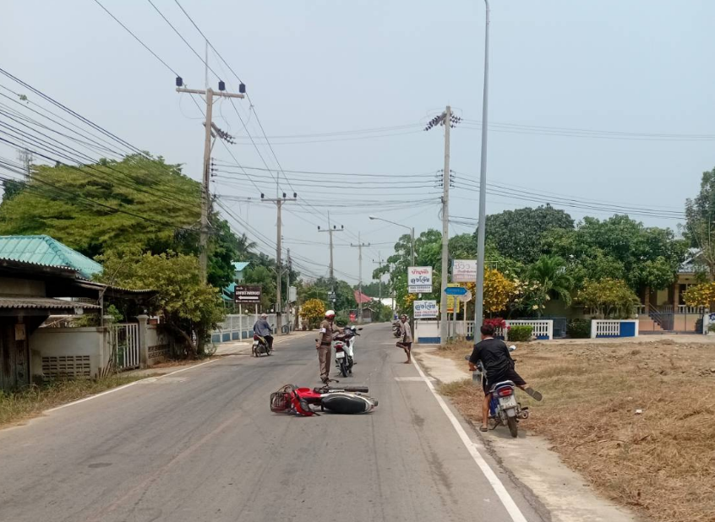

เมื่อวันที่ 18 มี.ค.68 เวลา 14.43 น. หาดเจ้า6102 พร้อมกำลัง 2 นาย ว.4การจราจร งานพระราชทานเพลิงศพ วัดราพรม
